ANNEXE SUPPORT x

NE DOIT PAS ÊTRE RENDUE AVEC LA COPIE D’EXAMEN

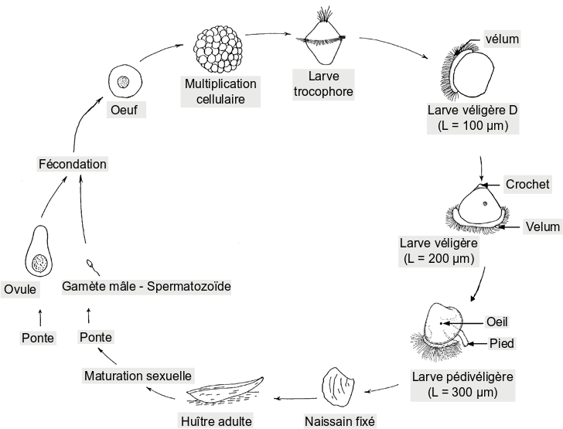
Cycle reproducteur de l'huitre (Crassostrea gigas)

